Домашнее задание 9

Четвериков В А, М-8О-207М-19

Глава 10 Повышение производительности

Контрольные вопросы и задания.

3. Запрос выполняющий команду EXPLAIN для запроса, содержащего общее табличное выражение (CTE).

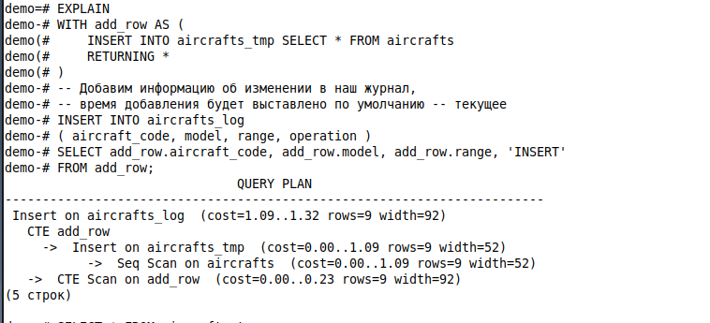

6. Пример использования EXPLAIN для запроса, содержащего оконную функцию. WindowAgg выполняется в верхнем узле плана, узлы сканирования выполняются на нижнем уровне дерева.

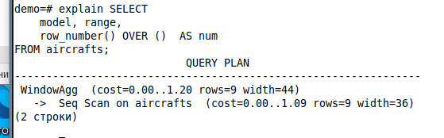

8. Ниже представлены запросы количества рейсов по коду самолета

Коррелированный

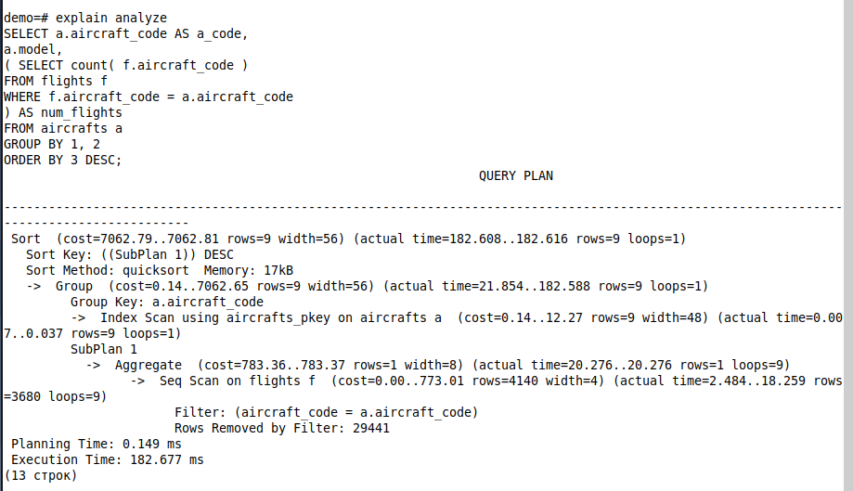

С внешним соединением

